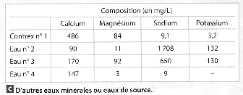
- Indiquez quel est l'élément minéral principalement présent dans l’eau contrex. Expliquez son origine.
- Comparez la composition chimique de ces eaux
- Formulez une hypothèse permettant d'expliquer ces différences.

- Indiquez quel est l'élément minéral principalement présent dans l’eau contrex. Expliquez son origine.
- Comparez la composition chimique de ces eaux
- Formulez une hypothèse permettant d'expliquer ces différences.

- Indiquez quel est l'élément minéral principalement présent dans l’eau contrex. Expliquez son origine.
- Comparez la composition chimique de ces eaux
- Formulez une hypothèse permettant d'expliquer ces différences

